毕业设计教师录成绩
一、教师登录教学管理系统，点击“毕业设计—毕业设计教师录成绩”（图1）
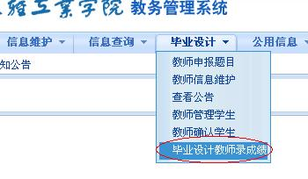
图1

二、点击“选择”（图2）
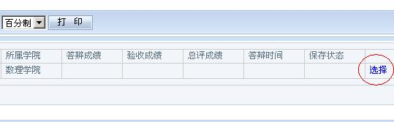
图2

三、在接下来的的内容中录入“总评成绩”（图3），“答辩成绩”、“答辩评语”，软件验收成绩不用录入。点击保存，然后再录入下一个同学的成绩，直至全部录完。全部录入完成后点击“提交”。
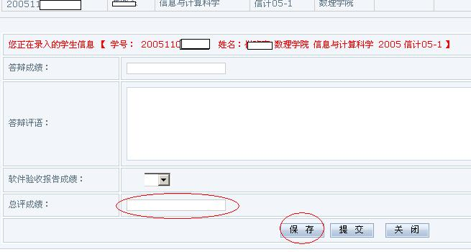
图3
四、成绩打印 在第一次打印成绩前先进行IE浏览器的设置，安装打印控件(已经安装过的忽略此步骤)。
点击IE浏览器的“工具---Internet选项”（图4），进入设置。
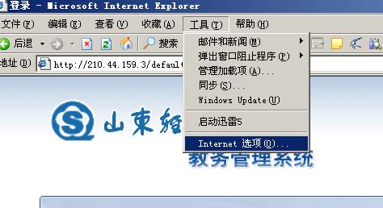
图4

五、在弹出的“Internet选项”对话框中选择“安全—自定义级别”，进入“安全设置”，参照下图（图5）设置，启用ActiveX控件和插件。依次点击“确定”退出设置。
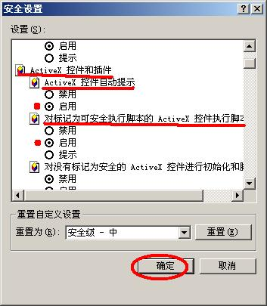
图5

六、控件安装
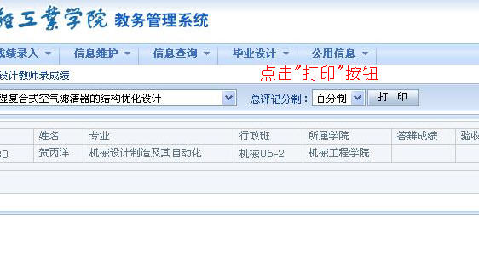
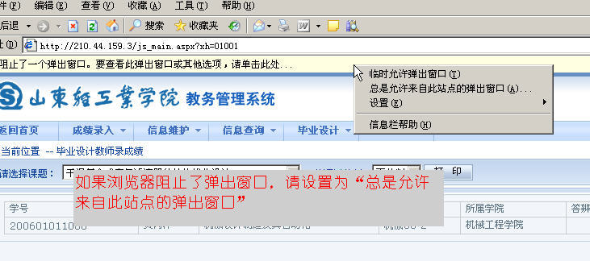
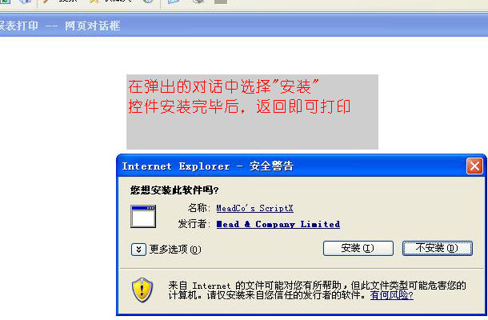
七、打印成绩单，点击“打印”（图6），
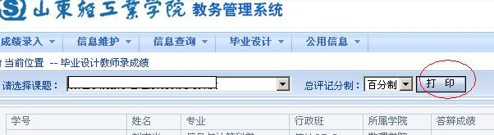
图6
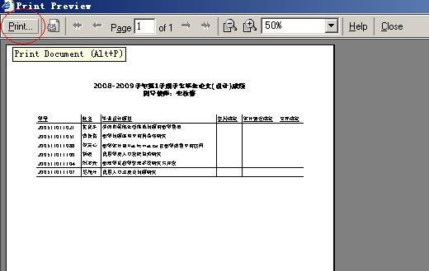
图7
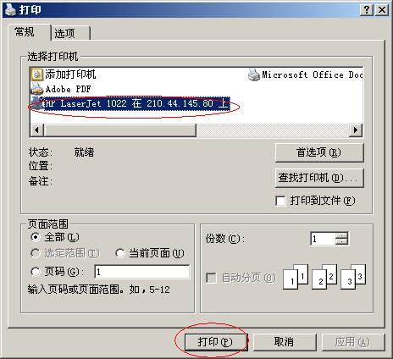
图8
在“打印”对话框中选择你所使用的打印机，设置需要打印的分数、页码等，点击“打印”（图8），开始成绩打印。

八、成绩打印完毕后，要进行成绩录入后的最后一项工作，点击“提交”将成绩提交系统。（图8），成绩录入工作结束。
